**01**

Com as idades dos 25 alunos do 1º semestre A, do curso de *Ciência da Computação* da Faculdade Descomplica, podemos construir a seguinte tabela de Variável Discreta.

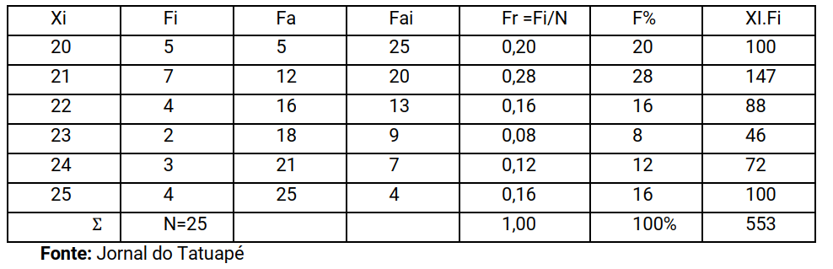

Clique sobre a imagem para ampliar

Conforme a tabela, quantos alunos têm idade igual a 25 anos?

***4***

**Solução do professor**

Xi é a idade dos alunos, a quantidade é dada pelo o Fi no caso são 4 alunos.

**02**

Com as idades dos 25 alunos do 1º semestre A, do curso de *Ciência da Computação* da Faculdade Descomplica, podemos construir a seguinte tabela de Variável Discreta.



Clique sobre a imagem para ampliar

Conforme a tabela, quantos alunos têm no máximo 21 anos?

***12***

## Solução do professor

O Fa nos dá o máximo, se estamos procurando no máximo de alunos com 21 anos, vamos observar o Fa para achar a quantidade de no máximo 12 alunos.

**03**

Com as idades dos 25 alunos do 1º semestre A, do curso de Ciência da Computação da faculdade Descomplica, podemos construir a seguinte tabela de Variável Discreta.



Clique sobre a imagem para ampliar

Conforme a tabela, qual a porcentagem de alunos com 22 anos?

***16%***

## Solução do professor

A porcentagem de alunos é dada pelo F% logo a porcentagem é de 16%.

**04**

Com as idades dos 25 alunos do 1º semestre A, do curso de Ciência da Computação da Faculdade Descomplica, podemos construir a seguinte tabela de Variável Discreta.



Clique sobre a imagem para ampliar

Conforme a tabela, quantos alunos têm no mínimo 23 anos?

***9***

## Solução do professor

O Fai é dado pelo mínimo, se estamos procurando a quantidade de alunos com no mínimo 23 anos, o Fai nos dá 9 alunos.

**05**

Com as idades dos 25 alunos do 1º semestre A, do curso de Ciência da Computação da Faculdade Descomplica, podemos construir a seguinte tabela de Variável Discreta.



Clique sobre a imagem para ampliar

Conforme a tabela, qual a porcentagem de alunos com no máximo 21 anos?

***48%***

## Solução do professor

O F% nos dá a porcentagem, como temos com no máximo 21 alunos, é quem tem 20 anos e quem tem 21 anos, logo temos 20% + 28%= 48%

**06**

Com as idades dos 25 alunos do 1º semestre A, do curso de Ciência da Computação da Faculdade Descomplica, podemos construir a seguinte tabela de Variável Discreta.



Clique sobre a imagem para ampliar

Conforme a tabela, qual o valor da somatória da coluna Xi .Fi?

***553***

## Solução do professor

A somatória do Xi.Fi= 100+147+88+46+100=553.

## Pensar & Responder

Foram pesquisadas as idades de 50 jovens que trabalham como técnicos , na empresa ‘Tecplica’. O campo da informática, é uma área em constante ascensão, logo, é grande o número de jovens que ingressam neste campo. Sabemos, hoje, que o fluxo de informação, quanto mais rápido e seguro, melhor.  
Imaginamos que as idades pesquisadas são estas abaixo:

21-21-25-21-24-23-22-22-23-21  
24-25-22-21-21-25-24-24-21-21  
21-25-24-25-23-21-23-22-24-25  
25-25-22-21-21-21-23-21-22-25  
24-23-23-21-25-25-22-21-22-21

A partir dos dados acima, responda:  
Qual a porcentagem de jovens que trabalham na ‘Tecplica’, como técnicos, com no máximo 23 anos?

**PS: Orientações de como anexar fotos veja aqui:**[**vídeo**](https://drive.google.com/file/d/1IhCtbueQJjaGPClg5rCMxUiO7E_v9kfK/view?usp=sharing)

21-21-25-21-24-23-22-22-23-21  
24-25-22-21-21-25-24-24-21-21  
21-25-24-25-23-21-23-22-24-25  
25-25-22-21-21-21-23-21-22-25  
24-23-23-21-25-25-22-21-22-21

